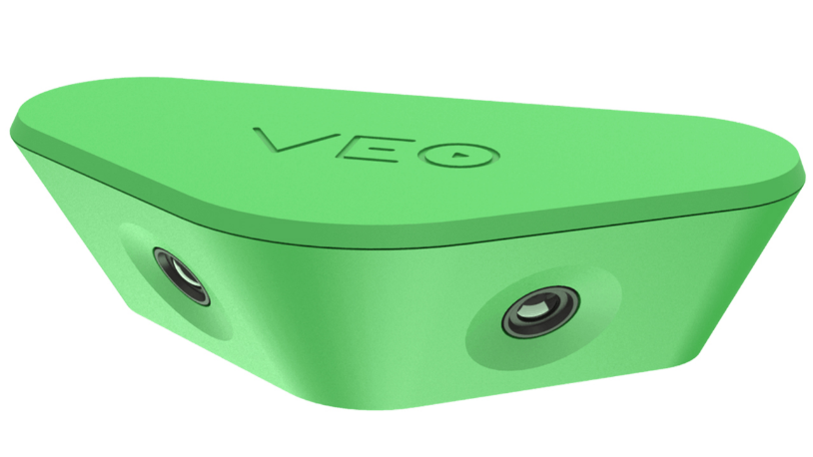

Veo-kamera

Kameran och stativ ska alltid lånas och lämnas tillbaka på sin plats i förrådet på Peps fik. Detta medföljer: stativ, veo-kamera, putsduk till linserna, nätsladd och förvaringsväska. När ert lag vill låna kameran meddelar ni ansvarig i styrelsen. Då skapar de en användare till dig så att du kan logga in på veo (app.veo.co).

För att filma en match måste du först ladda hem Veoappen i din telefon. Ställ kameran vid mittlinjen några meter från sidlinjen. Fäll ut stativet, montera kameran, slå på den och höj upp den så högt det går. Anslut appen till kamerans nätverk. Nu kan du starta inspelningen när du vill. Spela in hela matchen i ett stycke, stoppa inte i halvtid. När inspelningen är klar behöver du namnge den. Eftersom barn- och ungdomslag delar lagkonto på veo så inleder du med lagets namn och sedan motståndare, t.ex. F-12 vs SAIK.

Efter att du filmat en match så måste inspelningen överföras från kameran till ÄIF:s konto på Veoplattformen på nätet. Ta hem kameran, koppla i nätsladden och slå på kameran. Överföringen startar av sig själv så fort kameran har internetuppkoppling via wifi. Första gången behöver du ange din nätverksnyckel. Det är mycket data som ska överföras vilket kan ta några timmar, men tiden varierar med uppladdningshastigheten. Du kan se när uppladdningen är klar via ditt Veokonto som skapats av ansvarig i styrelsen när du bokat kameran. Ett mail skickas automatiskt med inloggningsuppgifter.

När all data är överförd bearbetas den av Veos AI och efter några timmar går inspelningen att se via deras plattform app.veo.co. Mål och andra highlights är nu markerade på en tidslinje. Du kan skapa egna klipp eller dela inspelningen till dina spelare eller motståndarlagets ledare. Du kommer också att behöva ange några fakta om matchen såsom namn på hemma- och bortalag, mm.

När du lämnar tillbaka kameran och stativet i Peps är det viktigt att den är fulladdad och att du kontrollerar att allt finns i väskan; kamera, putsduk och nätsladd. Tack för din hjälp med detta.

Lycka till!

